МИНИСТЕРСТВО НАУКИ И ВЫСШЕГО ОБРАЗОВАНИЯ РОССИЙСКОЙ ФЕДЕРАЦИИ

федеральное государственное автономное образовательное учреждение

высшего образования

**«Северный (Арктический) федеральный университет имени М.В. Ломоносова»**

Высшая школа информационных технологий и автоматизированных систем

**РЕФЕРАТ**

|  |  |  |
| --- | --- | --- |
| По дисциплине/междисциплинарному курсу/модулю | | Физическая культура |
|  | | |
|  | | |
| На тему | Миопия | |
|  | | |

|  |  |
| --- | --- |
|  | Выполнил (-а) обучающийся (-аяся):  Пирогов Павел Алексеевич |
|  | (Ф.И.О.) |
|  | Направление подготовки / специальность:  01.03.02 Прикладная математика и информатика |
|  | (код и наименование) |
|  | Курс: 1 |
|  | Группа: 151412 |
|  | Руководитель: Багрецов Сергей Федорович |
|  | (Ф.И.О. руководителя, должность / уч. степень / звание) |

|  |  |  |  |  |
| --- | --- | --- | --- | --- |
| Отметка о зачете |  |  |  |  |
|  |  | (отметка прописью) |  | (дата) |
| Руководитель |  |  |  | Багрецов С.Ф. |
|  |  | (подпись руководителя) |  | (инициалы, фамилия) |

Архангельск 2024

**ОГЛАВЛЕНИЕ**

ВВЕДЕНИЕ 3

ОСНОВНАЯ ТЕМА 4

ПРИЧИНЫ МИОПИИ 4

ТИПЫ И СТЕПЕНИ МИОПИИ 4

СИМПТОМЫ МИОПИИ СРЕДНЕЙ СТЕПЕНИ 4

МЕТОДЫ ЛЕЧЕНИЯ МИОПИИ 5

УПРАЖНЕНИЯ ДЛЯ ГЛАЗ ПРИ МИОПИИ 5

ФИЗИЧЕСКИЕ НАГРУЗКИ, ПОЛЕЗНЫЕ ПРИ МИОПИИ 5

ФИЗИЧЕСКИЕ НАГРУЗКИ, НЕЖЕЛАТЕЛЬНЫЕ ПРИ МИОПИИ 6

ЗАКЛЮЧЕНИЕ 7

СПИСОК ИСПОЛЬЗОВАННОЙ ЛИТЕАРТУРЫ 8

# **ВВЕДЕНИЕ**

Мной была выбрана тема «Миопия» потому, что меня, как и многих других, коснулась эта болезнь. Миопия, или близорукость, — это распространенное заболевание зрения, при котором человек хорошо видит объекты, находящиеся близко, но испытывает трудности с восприятием удаленных объектов. Миопия средней степени определяется как степень близорукости от -3 до -6 диоптрий. В последние десятилетия наблюдается рост числа случаев миопии, что связано с увеличением времени, проведенного за компьютерами и мобильными устройствами, а также с недостатком времени на улице.

# **ОСНОВНАЯ ТЕМА**

## **ПРИЧИНЫ МИОПИИ**

Миопия может развиваться по нескольким причинам:

1. Наследственный фактор. По мнению специалистов, наследуется не плохое зрение, а физиологическая предрасположенность к нему. Так же как, например, цвет волос, глаз, форма лица, передается по наследству размер глазного яблока или преломляющие свойства хрусталика. В группу риска, прежде всего, попадают те, у кого оба родителя страдают этим заболеванием. Наличие близорукости только у одного из родителей снижает вероятность возникновения близорукости у ребенка в среднем на 30%.
2. Избыточное зрительное напряжение: Длительное чтение, работа за компьютером и использование мобильных устройств могут способствовать развитию миопии.
3. Недостаток естественного света: Исследования показывают, что дети, проводящие больше времени на улице, имеют меньшую вероятность развития миопии.
4. Ослабление ткани склеры приводит к увеличению размера глазного яблока под воздействием высокого внутриглазного давления (18–24 мм. рт. ст.) и, как следствие, способствует развитию близорукости.
5. Неправильная форма глазного яблока — когда длина переднезадней оси глаза больше нормы, и световые лучи, фокусируясь, просто не достигают сетчатки. При удлиненной форме глазного яблока происходит растяжение задней стенки глаза, а такое состояние зрительной системы может спровоцировать изменения глазного дна (дистрофические изменения макулярной области, отслойка сетчатки, миопический конус и др).

## **ТИПЫ И СТЕПЕНИ МИОПИИ**

Близорукость подразделяется на врождённую и приобретённую. По степени различают:

1. слабую (до -3 диоптрий),
2. среднюю (-3 до -6 диоптрий),
3. высокую (более -6 диоптрий)

## **СИМПТОМЫ МИОПИИ СРЕДНЕЙ СТЕПЕНИ**

1. Частое зрительное переутомление, синдром сухого глаза. Неприятные ощущения, боль, дискомфорт, жжение в глазах, их покраснение.
2. Возникновение перед глазами мушек или сетки.
3. Нарушение сумеречного зрения (затруднено зрение в темное время суток).
4. Локализованные головные боли (переносица, лоб, виски).
5. Обильное слезоотделение.
6. Напряжение глаз, необходимость щуриться, чтобы рассмотреть все, что находится вдали.

## **МЕТОДЫ ЛЕЧЕНИЯ МИОПИИ**

1. Оптическую коррекцию: использование очков или контактных линз.
2. Хирургическое лечение: такие процедуры, как лазерная коррекция зрения.
3. Фармакотерапию: применение препаратов для укрепления склеры.
4. Профилактические меры: регулярные осмотры у офтальмолога, сбалансированное питание, уменьшение зрительных нагрузок и соблюдение режима труда и отдыха.

## **УПРАЖНЕНИЯ ДЛЯ ГЛАЗ ПРИ МИОПИИ**

1. Хотя упражнения не могут полностью вылечить миопию, они могут помочь облегчить симптомы и улучшить общее состояние глаз. Вот несколько простых упражнений:
2. Упражнение "20-20-20": Каждые 20 минут смотрите на объект, находящийся на расстоянии 20 футов (примерно 6 метров), в течение 20 секунд. Это помогает снизить напряжение глаз.
3. Пальминг: Сядьте удобно, закройте глаза и накройте их ладонями на несколько минут. Это помогает расслабить глаза и улучшить кровообращение.
4. Фокусировка на близком и дальнем объекте: Держите палец на расстоянии 15 см от глаз и фокусируйтесь на нем в течение 10 секунд, затем переключите внимание на объект, находящийся на расстоянии 3 метров. Повторяйте это упражнение несколько раз.
5. Круговые движения глазами: Закройте глаза и вращайте их по кругу в одну сторону, затем в другую. Это упражнение помогает улучшить гибкость глазных мышц.
6. Сжатие и расслабление глаз: Плотно закройте глаза на несколько секунд, затем откройте их и посмотрите вдаль. Это помогает снять напряжение.
7. Нарисуйте воображаемый треугольник глазами: сначала посмотрите вверх вправо, затем вниз влево, потом вверх влево и вниз вправо. Повторите 5 раз.

## **ФИЗИЧЕСКИЕ НАГРУЗКИ, ПОЛЕЗНЫЕ ПРИ МИОПИИ**

1. Бег.
2. Скандинавская ходьба.
3. Плавание.
4. Езда на велосипеде.
5. Пешие прогулки.
6. Гимнастика.
7. Танцы.
8. Фигурное катание (облегченное).

## **ФИЗИЧЕСКИЕ НАГРУЗКИ, НЕЖЕЛАТЕЛЬНЫЕ ПРИ МИОПИИ**

1. Борьба.
2. Бокс.
3. Тяжелая атлетика.
4. Спортивная гимнастика (соскоки, кувырки, стойка на голове и т.д.).
5. Бег на короткие дистанции.
6. Футбол.
7. Стрельба.
8. Хоккей.
9. Мотоспорт.
10. Прыжки со скакалкой или с трамплина.

Приложение 1  
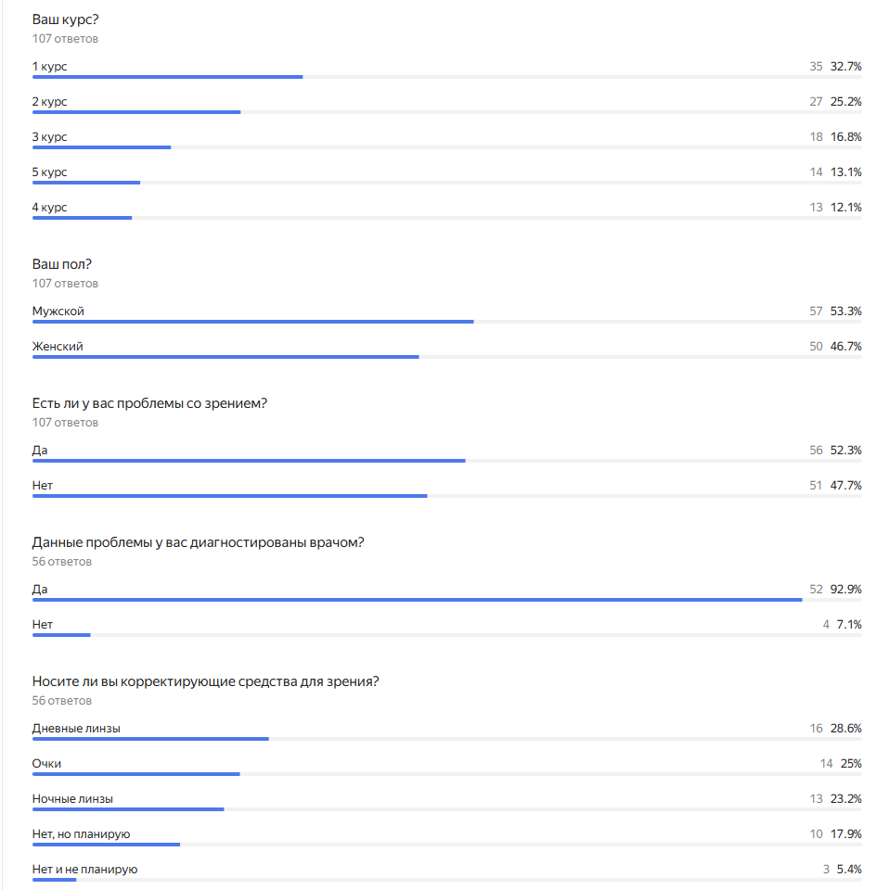

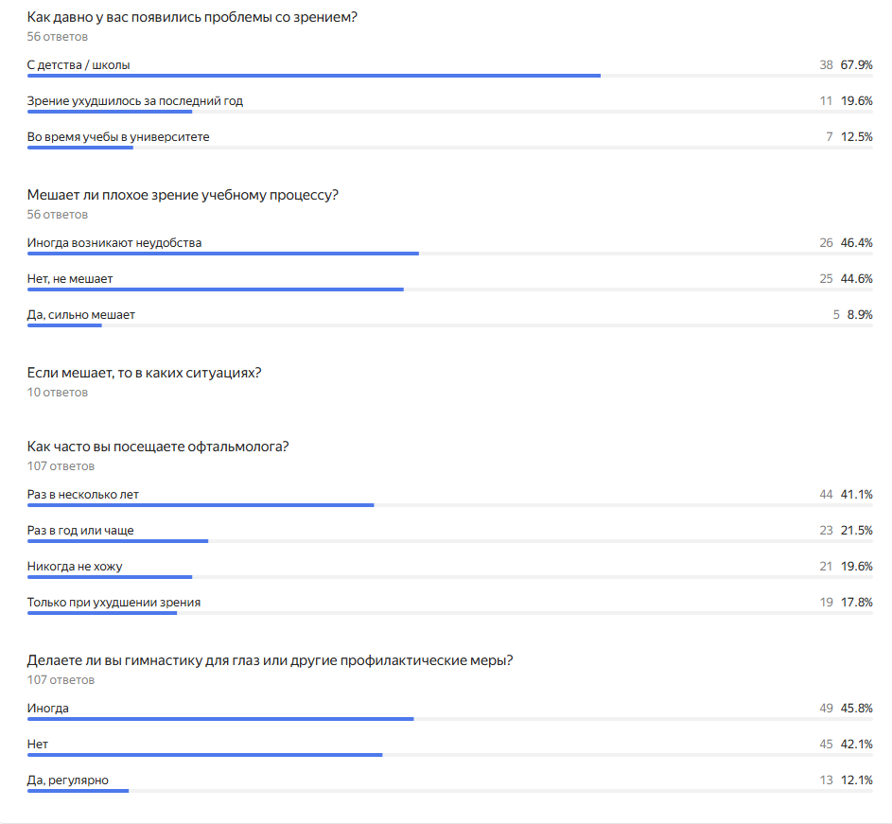

Проведен опрос, для выявления проблем со зрением, среди студентов 1-5 курса, обучающихся в Северном Арктическом Федеральном Университете.

# **ЗАКЛЮЧЕНИЕ**

Миопия средней степени — это распространенное состояние, которое требует внимания и правильного подхода к коррекции. Хотя упражнения могут не излечить миопию, они могут помочь облегчить симптомы и улучшить комфорт зрения. Важно следить за своим зрением и регулярно посещать офтальмолога для контроля состояния глаз и выбора оптимальных методов коррекции.

# **СПИСОК ИСПОЛЬЗОВАННОЙ ЛИТЕАРТУРЫ**

1. <https://spb.excimerclinic.ru/myopia/>
2. <https://coopervision.ru/misight/articles/sport-i-blizorukost-kak-sovmestit>
3. <https://coopervision.ru/eye-health-and-vision/miopiya-sredney-stepeni>
4. <https://www.invitro.ru/library/bolezni/29547/>
5. <https://coopervision.ru/misight/nearsightedness>
6. Юлдашева М. Р., Рашидова Н. М. Миопия - проблема XXI века [электронный ресурс] // Теория и практика современной науки. 2019. №1 (43). URL: <https://cyberleninka.ru/article/n/miopiya-problema-xxi-veka-1> (дата обращения: 23.10.2024).
7. Дорогинская П. В., Щетинина С. Ю. Занятия физической культурой при миопии [электронный ресурс] // Международный журнал гуманитарных и естественных наук. 2020. №5-3. URL: <https://cyberleninka.ru/article/n/zanyatiya-fizicheskoy-kulturoy-pri-miopii> (дата обращения: 23.10.2024).
8. Коробейникова Елена Ивановна, Дубич Виктория Игоревна комплексный подход к профилактике и лечению миопии средствами физической культуры [электронный ресурс] // Автономия личности. 2022. №1 (27). URL: <https://cyberleninka.ru/article/n/kompleksnyy-podhod-k-profilaktike-i-lecheniyu-miopii-sredstvami-fizicheskoy-kultury> (дата обращения: 23.10.2024).